ＦＡＸ専用緊急通報用紙
送信先： 2 8 6 – 0 5 8 0 （府中町消防本部緊急通報用FAX番号）
★ 住所・名前・ＦＡＸ番号を記入してください。（前もって書いておきましょう。）
住所：府中町
マンション名等 号室
あなたの名前： 生年月日 年 月 日 才
FAX番号：
いつも行っている病院などを書いてください。

★ あてはまる事に○印をして下さい。記入が可能な場合は、必要なことを書いてください。
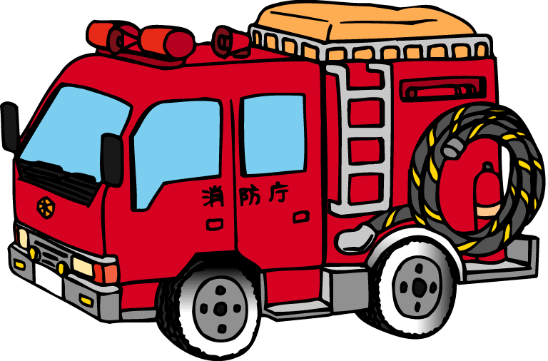
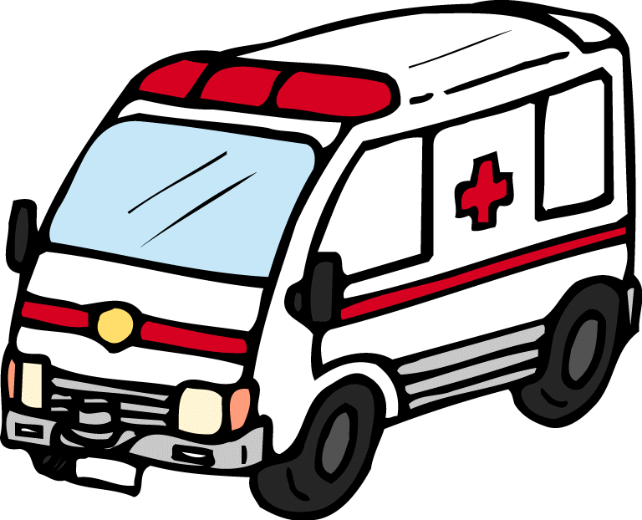
火事です
か じ
救急です
きゅうきゅう

・誰が ？  （自分 ・ 家族 ・ その他（ ）)  ・意識は？ （ ある ・ ない ）  ・呼吸は？ （ ある ・ ない ）  ・年齢 ・ 性別は？  （ 歳 男・女 ） |  | ・燃えているのは?  自分の家 ・ となりの家  その他（ ）  ＊自分の家が火事のときは送信後、  すぐに家の外へ逃げてください。
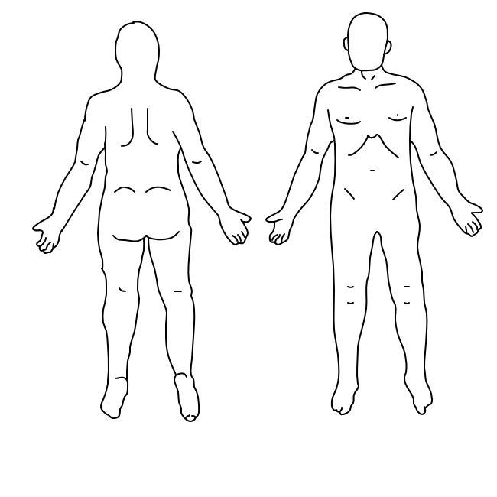
・どこが？ （ 右の絵の体に○印をつけて下さい。 ）
・症状を教えてください。
痛い ・ 苦しい ・ けいれん ・ いびきをかいている
食べ物がのどに詰まった ・ 倒れた ・ ケガをした
その他（ ）

手話通訳者は必要ですか？ （ 必要 ・ いらない ）

